Observa a figura, lê as legendas e completa-as conforme for devido com:

**Condensação Solidificação Precipitação Evaporação**

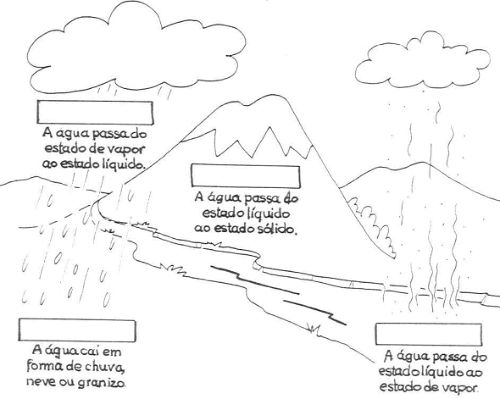

Observa a figura, lê as legendas e completa-as conforme for devido com:

**Condensação Solidificação Precipitação Evaporação**

